- Varias preguntas interactivas de Skype:
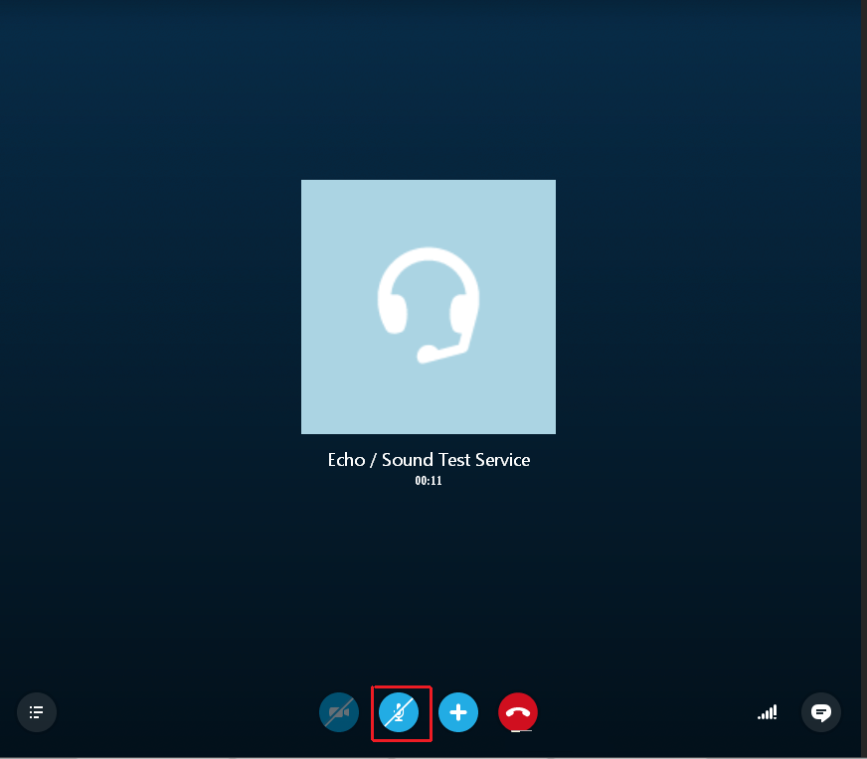
Que significa el recuadro en rojo?
- Que no se puede hablar en la conversación
- Que la opción de microfono está anulado en mi equipo.
- Otras opciones que no recuerdo.
__________________________________________________________________________
Viendo la imagen, cuantas llamadas se han realizado a Echo/Sound Test Service?
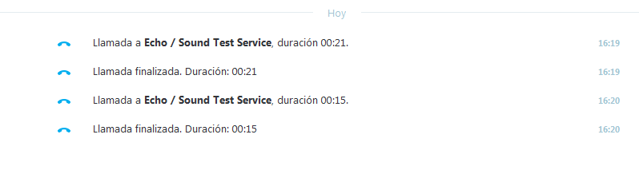
- 4
- 3
- 2 ésta es la correcta
- 0
Como agregar a otra persona a la conversación?
Pinchando en el incono de la persona (+).
________________________________________________________________________
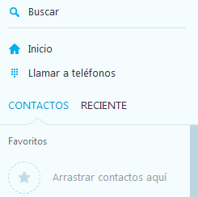
Que hay que hacer si quiero marcar un número de teléfono?

Pinchar sobre llamar a teléfonos.

